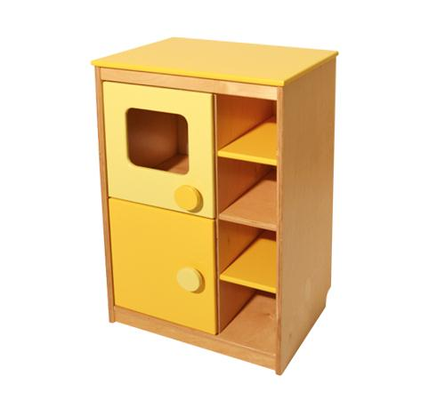
Descrizione:
Gioco credenza con struttura in multistrato naturale
verniciato con prodotti atossici, dotato di 2 antine
apribili con ripiano interno. Adatta per angoli simbolici
in asili, scuole materne e camerette.
Dimensioni: 61x40x31 cm
Categoria: Giochi simbolici
Codice: LG01018

